113年度臺北市國小第2代校務行政系統維護服務採購案
一、依據：「113年度臺北市國小第2代校務行政系統維護服務採購案」(案號nh1130202)作業規範：伍、 專案管理需求，二、教育訓練（採每期實報實銷）規定辦理。
二、目的：為配合113學年度即將開始，協助臺北市國小各處室新任組長，熟悉本系統各項功能操作，以便處理相關行政業務作業，辦理「國小第2代校務行政系統-資訊組、註冊組、教學組教育訓練」。
三、辦理單位：臺北市內湖區內湖國民小學。
四、訓練地點：
部分場次採實體課程：臺北市內湖區內湖國民小學 (臺北市內湖區港富里內湖路2段41號)。
部分場次採線上課程(各場次的線上酷課雲課程連結可至校務行政系統首頁(訊息快遞)進入該場次酷課雲課程https://eschool.tp.edu.tw/)
五、訓練日期、對象及人數(線上不限人數)：
(一) 資訊組：
課程名稱 | 訓練日期 | 時間 | 訓練對象 | 訓練人數  線上不限 | 酷課雲上課連結
國小第2代校務行政系統-113學年度轉換與資訊組相關模組使用教育訓練 | 113年07月15日  (星期一) | 09:00  |  12:00 | 113學年度轉換作業負責人員、資訊組相關模組使用者(系統管理師、資訊組人員 )。 | 30人 | 邀請碼：  BQUVF33084WR  網址：https://ono.tp.edu.tw/course/  join/BQUVF33084WR
國小第2代校務行政系統-113學年度轉換與資訊組相關模組使用教育訓練 | 113年07月15日  (星期一) | 13:30  |  16:30 | 113學年度轉換作業負責人員、資訊組相關模組使用者(系統管理師、資訊組人員 )。 | 30人 | 邀請碼：  BQUX6W1VO7W2  網址：https://ono.tp.edu.tw/course/  join/BQUX6W1VO7W2
國小第2代校務行政系統-113學年度轉換與資訊組相關模組使用教育訓練 | 113年07月16日  (星期二) | 09:00  |  12:00 | 113學年度轉換作業負責人員、資訊組相關模組使用者(系統管理師、資訊組人員 )。 | 30人 | 實體課程  內湖國小電腦教室

(二) 註冊組：
課程名稱 | 訓練日期 | 時間 | 訓練對象 | 訓練人數  線上不限 | 上課連結
國小第2代校務行政系統-新舊生編班作業與註冊組相關模組使用教育訓練 | 113年07月16日  (星期二) | 13:30  |  16:30 | 新舊生編班負責人員、註冊組相關模組使用者(註冊組組長、人員)。 | 30人 | 實體課程  內湖國小電腦教室
國小第2代校務行政系統-新舊生編班作業與註冊組相關模組使用教育訓練 | 113年07月17日  (星期三) | 09:00  |  12:00 | 新舊生編班負責人員、註冊組相關模組使用者(註冊組組長、人員)。 | 30人 | 邀請碼：BQUYYP0QUHEN  網址：https://ono.tp.edu.tw/course/  join/BQUYYP0QUHEN
國小第2代校務行政系統-新舊生編班作業與註冊組相關模組使用教育訓練 | 113年07月17日  (星期三) | 13:30  |  16:30 | 新舊生編班負責人員、註冊組相關模組使用者(註冊組組長、人員)。 | 30人 | 邀請碼：BQV0QHZLQ0TE  網址： https://ono.tp.edu.tw/course/  join/BQV0QHZLQ0TE
國小第2代校務行政系統-新舊生編班作業與註冊組相關模組使用教育訓練 | 113年07月18日  (星期四) | 09:00  |  12:00 | 新舊生編班負責人員、註冊組相關模組使用者(註冊組組長、人員)。 | 30人 | 邀請碼：BQV2IAYGVMS9  網址：https://ono.tp.edu.tw/course/  join/BQV2IAYGVMS9
國小第2代校務行政系統-新舊生編班作業與註冊組相關模組使用教育訓練 | 113年07月18日  (星期四) | 13:30  |  16:30 | 新舊生編班負責人員、註冊組相關模組使用者(註冊組組長、人員)。 | 30人 | 邀請碼：BQV4A3XBVG8X  網址：https://ono.tp.edu.tw/course/  join/BQV4A3XBVG8X

(三) 教學組：
課程名稱 | 訓練日期 | 時間 | 訓練對象 | 訓練人數  線上不限 | 上課連結
國小第2代校務行政系統-課務資料設定與成績管理使用教育訓練 | 113年07月19日  (星期五) | 09:00  |  12:00 | 編配課務負責人員、教學組或相關模組使用者(教學組組長、教務處相關業務人員)。 | 30人 | 邀請碼：BQV61WW6Z2CV  網址：https://ono.tp.edu.tw/course/  join/BQV61WW6Z2CV
國小第2代校務行政系統-課務資料設定與成績管理使用教育訓練 | 113年07月19日  (星期五) | 13:30  |  16:30 | 編配課務負責人員、教學組或相關模組使用者(教學組組長、教務處相關業務人員)。 | 30人 | 實體課程  內湖國小電腦教室
國小第2代校務行政系統-課務資料設定與成績管理使用教育訓練 | 113年07月22日  (星期一) | 09:00  |  12:00 | 編配課務負責人員、教學組或相關模組使用者(教學組組長、教務處相關業務人員)。 | 30人 | 邀請碼：BQV7TPV1YZJ9  網址：https://ono.tp.edu.tw/course/  join/BQV7TPV1YZJ9
六、課程內容：
(一) 國小第2代校務行政系統-113學年度轉換與資訊組相關模組使用教育訓練(資訊組-上午場次)
單元 | 時間 | 單元名稱 | 講授單位
1 | 8:45~9:00 | 報到
2 | 9:00~10:00 | 系統管理者模組說明(含中介資料庫組織對應) | 全誼資訊
3 | 10:00~10:15 | 人事資料管理模組說明 | 全誼資訊
4 | 10:15~10:30 | 處室權限控管模組說明 | 全誼資訊
5 | 10:30~10:45 | 標準行事曆設定說明 | 全誼資訊
6 | 10:45~11:00 | 親子帳號審核說明 | 全誼資訊
7 | 11:00~11:30 | 113學年度轉換操作說明 | 全誼資訊
8 | 11:30~12:00 | 綜合問答 | 全誼資訊

(二)國小第2代校務行政系統-113學年度轉換與資訊組相關模組使用教育訓練(資訊組-下午場次)
單元 | 時間 | 單元名稱 | 講授單位
1 | 13:15~13:30 | 報到
2 | 13:30~14:30 | 系統管理者模組說明(含中介資料庫組織對應) | 全誼資訊
3 | 14:30~14:45 | 人事資料管理模組說明 | 全誼資訊
4 | 14:45~15:00 | 處室權限控管模組說明 | 全誼資訊
5 | 15:00~15:15 | 標準行事曆設定說明 | 全誼資訊
6 | 15:15~15:30 | 親子帳號審核說明 | 全誼資訊
7 | 15:30~16:00 | 113學年度轉換操作說明 | 全誼資訊
8 | 16:00~16:30 | 綜合問答 | 全誼資訊

(三) 國小第2代校務行政系統-新舊生編班作業與註冊組相關模組使用教育訓練(註冊組-上午場次)
單元 | 時間 | 單元名稱 | 講授單位
1 | 8:45~9:00 | 報到
2 | 9:00~10:00 | 新生編班作業說明 | 全誼資訊
3 | 10:00~11:00 | 舊生編班作業說明 | 全誼資訊
4 | 11:00~11:30 | 正式編班資料同步與注意事項說明 | 全誼資訊
5 | 11:30~12:00 | 綜合問答 | 全誼資訊

(四) 國小第2代校務行政系統-新舊生編班作業與註冊組相關模組使用教育訓練(註冊組-下午場次)
單元 | 時間 | 單元名稱 | 講授單位
1 | 13:15~13:30 | 報到
2 | 13:30~14:30 | 新生編班作業說明 | 全誼資訊
3 | 14:30~15:30 | 舊生編班作業說明 | 全誼資訊
4 | 15:30~16:00 | 正式編班資料同步與注意事項說明 | 全誼資訊
5 | 16:00~16:30 | 綜合問答 | 全誼資訊

(五) 國小第2代校務行政系統-課務資料與寒、暑期課後班報名模組使用教育訓練(教學組-上午場次)

單元 | 時間 | 單元名稱 | 講授單位
1 | 8:45~9:00 | 報到
2 | 9:00~10:30 | 【新】課務管理模組-排、配課作業說明 | 全誼資訊
3 | 10:30~11:00 | 分組教學設定、能力指標設定說明 | 全誼資訊
4 | 11:00~11:30 | 校園活動報名模組操作說明 | 全誼資訊
5 | 11:30~12:00 | 綜合問答 | 全誼資訊

(六) 國小第2代校務行政系統-課務資料與韓、暑期課後班報名模組使用教育訓練(教學組-下午場次)
單元 | 時間 | 單元名稱 | 講授單位
1 | 13:15~13:30 | 報到
2 | 13:30~15:00 | 【新】課務管理模組-排、配課作業說明 | 全誼資訊
3 | 15:00~15:30 | 分組教學設定、能力指標設定說明 | 全誼資訊
4 | 15:30~16:00 | 校園活動報名模組操作說明 | 全誼資訊
5 | 16:00~16:30 | 綜合問答 | 全誼資訊
七、訓練時數：核予全程參與者各3小時研習時數。
八、報名方式：本教育訓練採線上報名，即日起至各場次研習開始前2天為原則，逕上臺北市教師在職研習網(http://insc.tp.edu.tw/）報名。
九、請假處理：參與本教育訓練及承辦工作人員，實體課程請各學校(機關)核予公假派代、線上課程請各學校(機關)核予公假。
十、訓練聯絡人：臺北市內湖區內湖國民小學 電話：2797-0237分機1117
e-mail：nh006@nhes.tp.edu.tw
十一、訓練經費：本研習所需經費由教育局相關經費項下支應。
十二、本計畫經臺北市國小第2代校務行政系統專案會議通過後實施，修正時亦同。

交通資訊如下
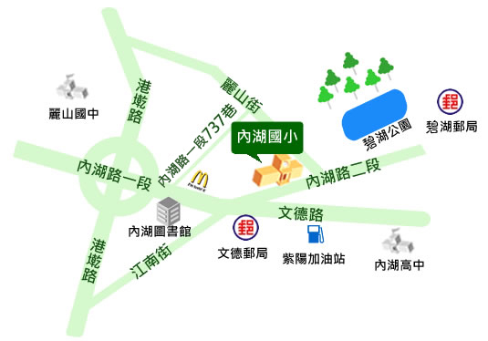

臺北市內湖區內湖國民小學忠勤樓2F電腦教室(臺北市內湖區港富里內湖路2段41號)、因學校正在整修、請從學校後門進入(如下圖)
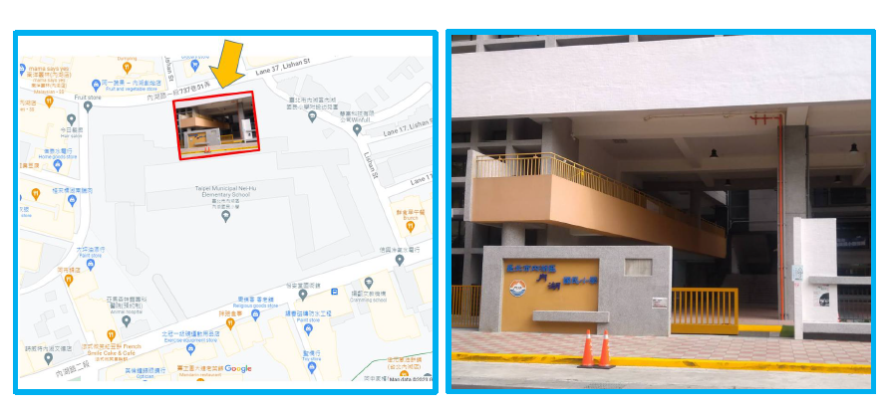

請搭乘捷運「文湖線」〈棕線〉，於「文德站或港墘站」下車後步行10-15分鐘即至內湖國小。
※搭乘公車
編號 | 站名 | 可搭乘公車
1 | 港墘二 | 222,240正,240新明,240直,267副,283
2 | 江南街 | 28
3 | 港墘里 | 222,240正,240新明,240直,286副
4 | 內湖國小 | 21,28,247,267,267副,278正,278副,604
5 | 湖光國宅 | 21,222,278正,278副,286,287,604,620
6 | 港墘一 | 28,222,240正,240新明,240直,267副,283
7 | 江南市場 | 21,28,222,247,267正,267副,286,287,620,901
8 | 西湖圖書館 | 214正
9 | 文德二號公園 | 紅2

